竹門國小資源循環校園標章成果照片
主題：二手制服、教科書及學用品回收再利用計畫與執行情形
凡 走 過 必 留 下 痕 跡
我 們 的 用 心 您 看 得 見 | 台南市白河區竹門國民小學校園制服、教科書回收再使用實施計畫  一、依據  （一）行政院國家永續發展會議永續教育組08709案行動計畫:推動校園二手制服、書籍、用品等回收循環再使用機制，要求新校長不要任意變更制服。  （二）國民教育法第8條之3第2項修正條文規定：國民小學及國民中學藝能及活動科目之教科圖書，應免費借用予需要之學生。  二、目的  （一）配合擴大宣導資源回收再利用，並培養學生愛護書籍的觀念。並期望學生透過活動，實踐幫助他人與感恩的道德信念。  （二）為加強環境教育，培養學生珍惜有限資源與愛物之美德。發揮二手制服、教科書使用之最大效益，特訂定本計畫。  三、實施期間  每學期末實施，並列入行事曆。  四、實施重點：  （一）擬訂本校教科書循環再運用作業規定。  （二）校內溝通與輔導：  1.各領域、學年透過教學研究會溝通教科書回收整理再利用觀念，共同擬定在不影響學習內容、進度前提下，改變對教科書之運用方式。  2.輔導學生妥善使用暨保存教科書之方法，不損壞或於書本上直接書寫，俾利於循環使用。  (三)擇定再循環使用教科書：  1.試辦期間再循環使用的教科書為藝術與人文領域、健康與體育領域。試辦成效良好將再擴大回收項目。  2.實施年級為一至六年級學生。  (四)二手制服與可堪用學用品之回收利用工作，以學校既定跳蚤市場實施計畫辦理。  (五)回收原則：  1.學生自願主動提供回收（經家長同意）。  2.教科書完整無破損且乾淨。  3.習作、作業簿、習字簿、活動附件等不回收  (六)教科書回收使用對象：以實際需要的學生為主。  五、實施流程：  (一)宣導與溝通：  1.於學校網站公告教科書回收再使用的實施計畫。  2.發家長通知書給學生家長，鼓勵家長與學生參加教科書回收計畫，並經由家長同意。  3.兒童朝會中向全校學生宣導教科書回收再使用的意義。  4.由各班教師指導學生使用時避免污損教科書的方法。  (二)整理與回收：  1.健康與體育、藝術與人文任教同仁於課後將課本收回集中保管，待上課時再將課本發給學生使用。  2.各班級將學生提供的舊教科書收集檢查後，集中完整堪用的教科書。  3.各學年將舊教科書依年級、領域、版本分類送至影印室。  4.舊教科書儲存處設於影印室。  5.如教科書積存太多，則交資源回收處理。  (三)發送：  1.由教科書承辦人製作舊教科書需求表發至各班，調查需求的數量。  2.各學年依照所需類別及數量至訓導組領取。  六、本計畫經校務會議通過後實施，修正時亦同。
我 們 的 用 心 您 看 得 見 | 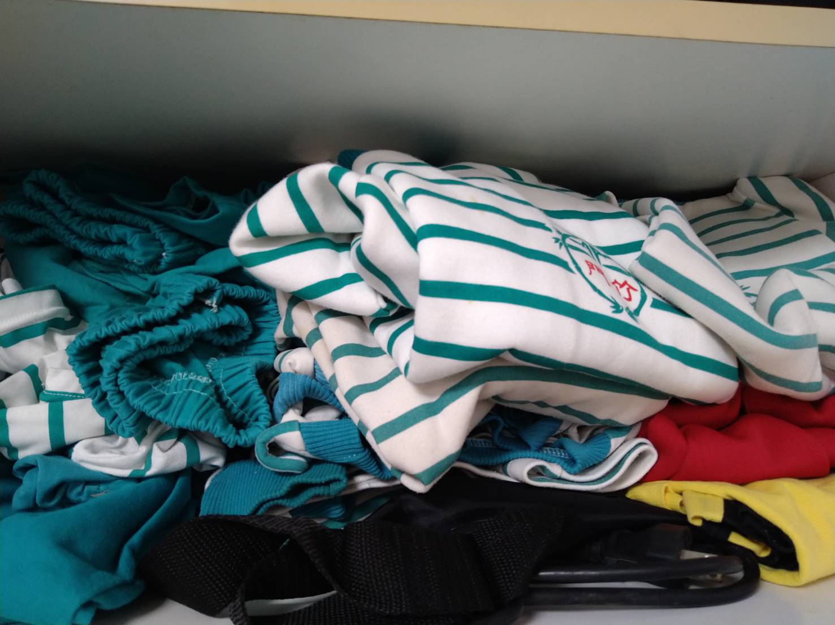  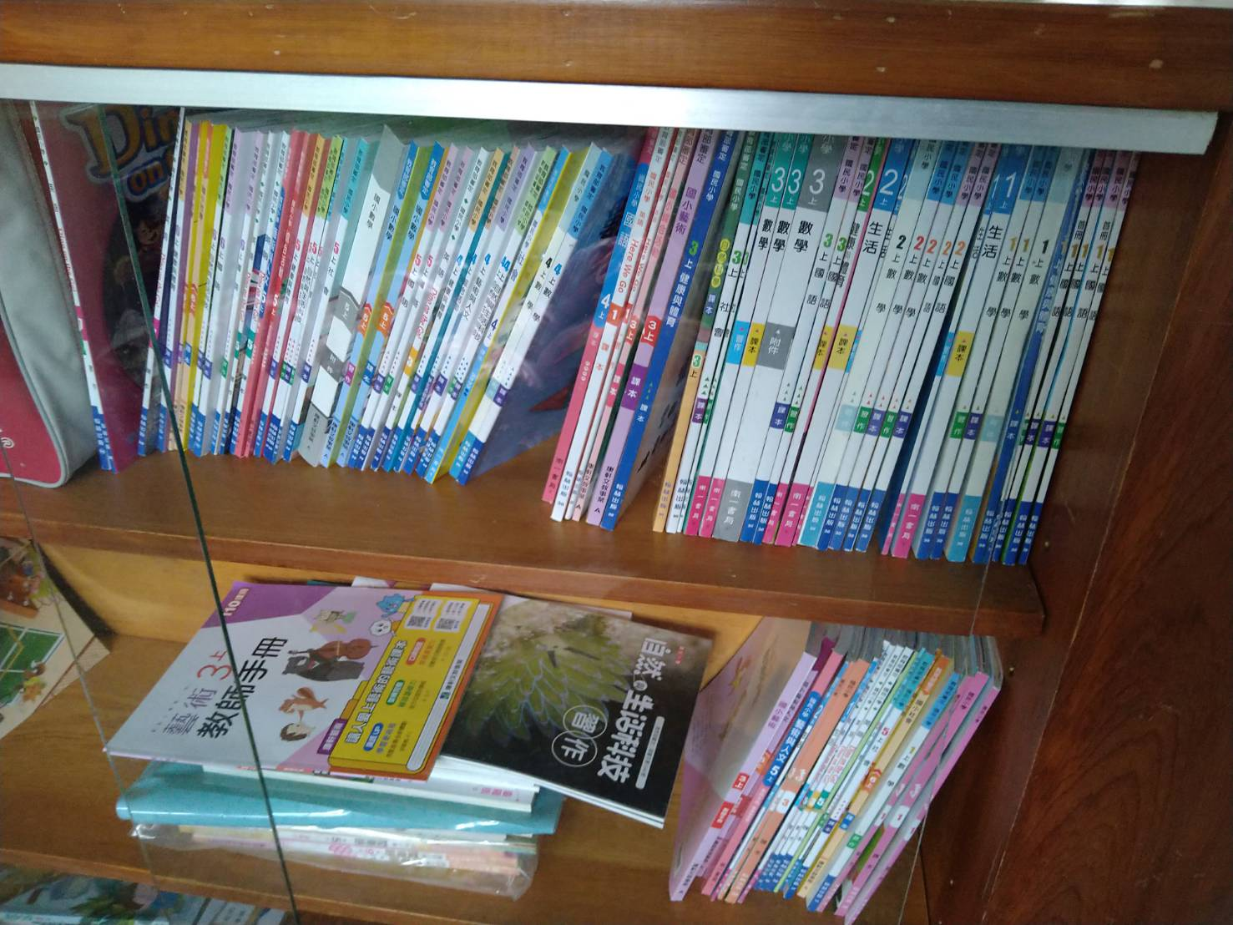
我 們 的 用 心 您 看 得 見 | 照片說明：制服、書籍回收情形。

